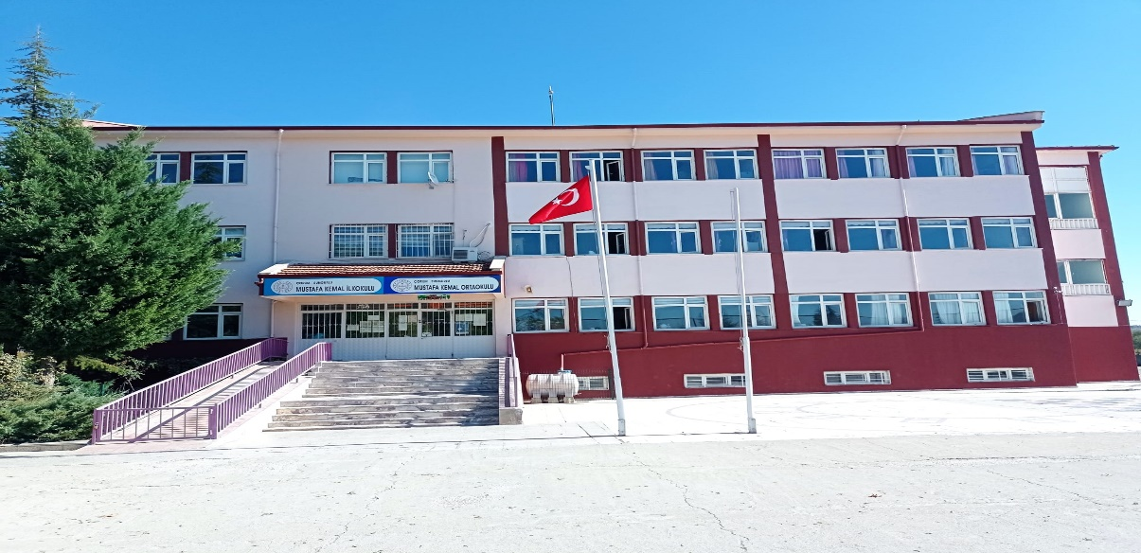

**OKULUN TARİHÇESİ**

Sungurlu İlçemizin en büyük mahallelerinden olan Hacettepe Mahallesinin Ankara-Samsun Devlet karayolunun güneyindeki Gölbağları mevkiinin hızlı konutlaşması, belirtilen Devlet Karayolunun Çift şeritli olarak yapılması sonucu yolun kuzeyindeki okullara giden öğrencilerin yol güvenliği düşünülmüş ve en kısa zamanda yapılarak hizmete açılması planlanmıştır. Okulumuz 2002 Yılında yapılarak, 2002–2003 Eğitim - Öğretim Yılında İlköğretim olarak hizmete açılmıştır. İlçemiz Kız Meslek Lisesi binasının İlçemize açılan Gazi Üniversitesi Meslek Yüksekokuluna verilmesi neticesi bu okulun da yeni bir yer temin edilinceye kadar Okulumuz Mustafa Kemal İlköğretim Okulu bünyesinde faaliyet göstermesi planlanmış ve Mart 2004 tarihine kadar 2,5 yıl boyunca aynı binada 2 okul eğitim-öğretim faaliyetlerini sürdürmüştür.2012 Yılından itibarin 4+4+4 eğitim sistemine geçilmesi ile birlikte ilkokula dönüşerek eğitim öğretim faaliyetlerine devam etmiştir.Ortaokul kısmındaki öğrenciler ilçenin başka okullarında eğitim ve öğretime devam etmişlerdir.Okulun çevresinde yapılaşmanın artması ile birlikte ortaokula olan ihtiyaç artmış bunun sonucunda da 21/03/2022 tarihli Bakanlık onayı ile ilkokul binasında ortaokul açılmış olup 2022-2023 Eğitim Öğretim yılından itibaren Mustafa Kemal Ortaokulu olarak eğitim öğretim faaliyetine başlamıştır.Bu yıl itibariyle 5.ve 6. Sınıfa öğrenci alınmıştır.